Отчет
о проведении Всемирного дня борьбы со СПИДом
в МБОУ СОШ с. Црау,
с 26.11 – по 07.12.2018г

СПИД- это всеобщая трагедия, касающаяся не только заразившихся, но и родных, близких, друзей. Очень страшно смотреть, как угасают любимые люди и не иметь никакой возможности оказать им помощь. Как правило, заразившиеся люди и их близкие стараются скрыть диагноз, боясь упреков и непонимания общества. День борьбы со СПИДом призван ломать стереотипы и оказывать все виды поддержки людям, встретившим этот ужасный недуг.
Всемирный День борьбы со СПИДом, как известно, отмечается ежегодно 1 декабря. День этот не проходит мимо школьных стен, отражаясь в акциях и внеклассных мероприятиях, целью которых является профилактика этого страшного заболевания.
Главными целями и задачами классных мероприятий являются: привлечь внимание ребят к проблеме СПИДа; знакомство с историей возникновения и путями передачи заболевания; сформирование навыков бережного и внимательного отношения к собственному здоровью.
26 декабря классные руководители 5-11 классов провели беседы, посвященные борьбе со СПИДом.
Для учащихся 5-7 класса прошло мероприятие в форме акции на тему: «День борьбы со СПИДом». Познакомились с символом борьбы со СПИДом – красной ленточкой. В этот день, еще и попытка напомнить всем людям, живущим на Земле, что ВИЧ-инфицированные — такие же, как и все мы люди, и на их месте мог оказаться каждый из нас, так как болезнь не избирает лишь тех, кто хочет ею заболеть. Ведь зачастую мы становимся толерантными только тогда, когда проблема коснется нас самих или наших родных, близких. И, как часто, не хватает разума принять проблемы чужого человека, дабы протянуть ему руку помощи, стезю понимания и глубокого сочувствия. Ребята сделали вывод, что чаще всего заболевают СПИДом, люди, которые ведут неразборчивый половой образ жизни, а также те, кто принимает наркотики.
10 класс выпустил газету «СПИД – страшная расплата за легкомыслие!»
В 8-11 классах провели профилактическую беседу «Этого не надо бояться – это надо знать». Главная задача беседы заключалась в воспитании у учащихся бережного отношения к своему здоровью, толерантное отношение к больным СПИДом и формирование основ здорового способа жизни. Просмотрели ролики по профилактике ВИЧ/СПИда

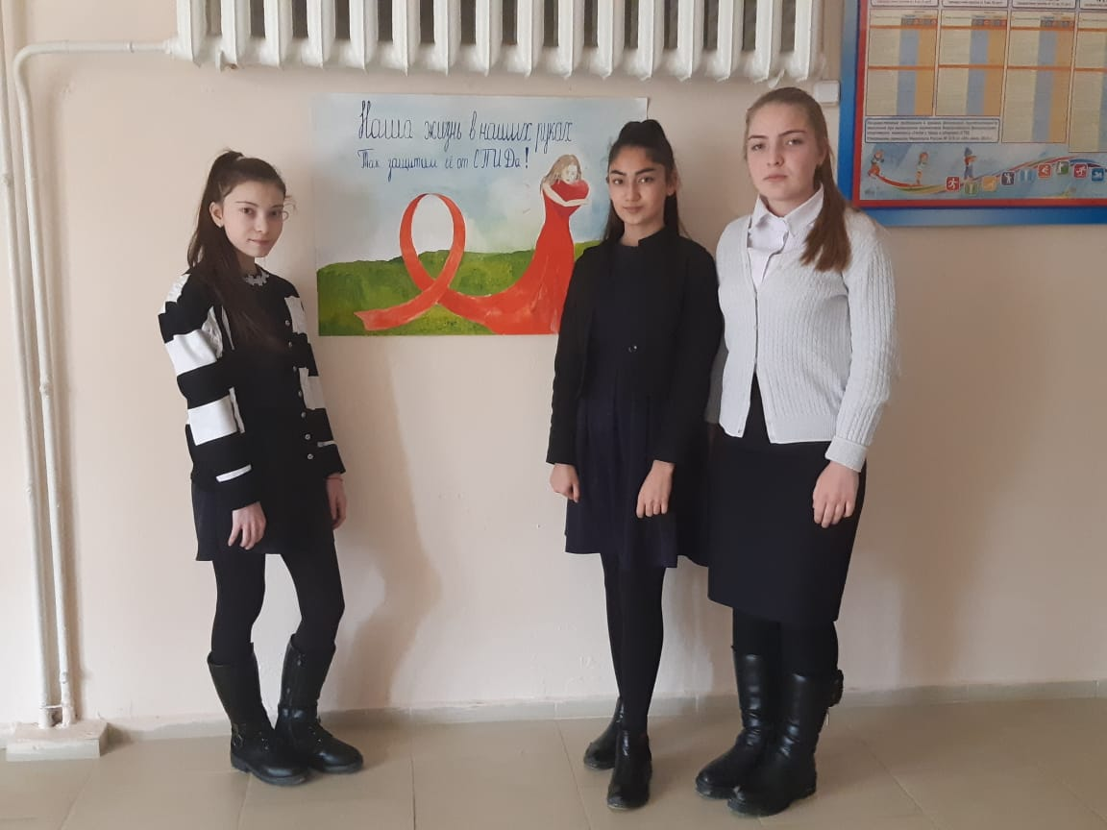

Зам директора по ВР Савлаева З.Т.

